SEMANA DEL 02 AL 06 DE MAYO DE 2022
PLAN DE TRABAJO
ESCUELA PRIMARIA: ___________
SEGUNDO GRADOr
MAESTRO (A): _________________

NOTA: si aún no tienes los libros de textos, soló realiza las actividades del cuaderno.
 | ASIGNATURA | APRENDIZAJE ESPERADO | PROGRAMA DE TV | ACTIVIDADES | SEGUIMIENTO Y RETROALIMENTACIÓN
LUNES | Educación Socioemocional | Cita las diversas emociones relacionadas con la alegría, identifica la intensidad de cada una y cómo las puede aprovechar para el bienestar propio y de los demás. | ¡Cuántas alegrías! | Alegría es una emoción de satisfacción o felicidad.  ¿Cómo es para ti la alegría? Dibújala.  Pregunta a dos personas como expresan su alegría, anótalo.  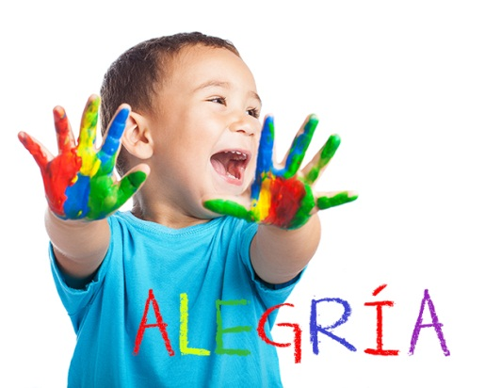 | Envía evidencias de tus trabajos al whatsApp de tu maestro (a), tienes hasta las 9:00 p.m de cada día.  NOTA: no olvides ponerle la fecha a cada trabajo y tú nombre en la parte de arriba.
 | Conocimiento del medio | Describe costumbres, tradiciones, celebraciones y conmemoraciones del lugar donde vive y cómo han cambiado con el paso del tiempo. | Conmemoración del Día del Trabajo | Investiga y escribe en tu libreta ¿Qué se conmemora el 1ro de mayo en nuestro país? ¿Por qué? ..  Realiza un dibujo sobre el tema.
 | Lengua materna | Lee y comparte canciones y poemas de su preferencia. | Los poemas y su musicalidad | Lee el siguiente texto.  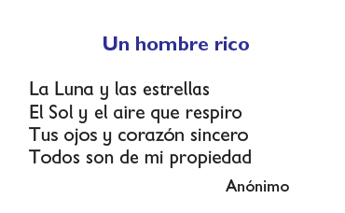  ¿Qué tipo de texto leíste?  ¿De qué trata el poema?  ¿De qué propiedad habla el poema?  ¿De quién es la propiedad?  Realiza la página 134 de tu libro de español.
 | Vida saludable | Practica hábitos de higiene personal y limpieza del entorno, que le ayudan a cuidar la salud. | Cuido mi sonrisa | Responde las siguientes preguntas en tu libreta:  ¿Por qué es tan importante lavarse los dientes diariamente?  ¿Qué pasa si no te lavas los dientes?

 | ASIGNATURA | APRENDIZAJE ESPERADO | PROGRAMA DE TV | ACTIVIDADES | SEGUIMIENTO Y RETROALIMENTACIÓN
MARTES | Lengua materna | Escribe textos narrativos sencillos a partir de su imaginación, con imágenes y texto. | Elaboremos un libro de cuento | Ordena la historia con los números de 1 a 5.  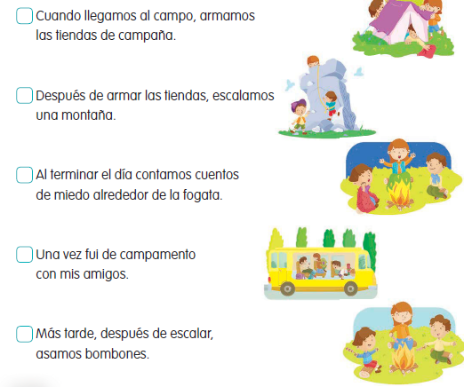  Analiza la página 135 y 136 de tu libro de español. | Envía evidencias de tus trabajos al whatsApp de tu maestro (a), tienes hasta las 9:00 p.m de cada día.  NOTA: no olvides ponerle la fecha a cada trabajo y tú nombre en la parte de arriba.
 | Matemáticas | Lee, escribe y ordena números naturales hasta 1 000. | Formando y ordenando cantidades | Escribe en la tabla la cantidad de centenas (C), decenas (D) y unidades (U)  que se indica; después, el número que se forma.  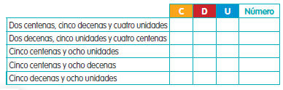  Realiza las páginas 146 y 147 de tu libro de matemáticas.
 | Formación Cívica y Ética | Colabora en la construcción de acuerdos con las autoridades de la casa, el aula y la escuela para la resolución de conflictos y el bienestar colectivo. | Me informo sobre lo que hacen las autoridades para el bienestar común | En todos los lugares hay autoridades encargadas de cumplir y hacer cumplir las leyes. Gracias a su trabajo mejora la convivencia.  Escribe quién es la autoridad en estos lugares.  Anota qué pasaría si no hubiera autoridades en estos lugares.
 | ASIGNATURA | APRENDIZAJE ESPERADO | PROGRAMA DE TV | ACTIVIDADES | SEGUIMIENTO Y RETROALIMENTACIÓN
MIÉRCOLES | (Suspensión de labores docentes) |  |  |  | Envía evidencias de tus trabajos al whatsApp de tu maestro (a), tienes hasta las 9:00 p.m de cada día.  NOTA: no olvides ponerle la fecha a cada trabajo y tú nombre en la parte de arriba.
 | ASIGNATURA | APRENDIZAJE ESPERADO | PROGRAMA DE TV | ACTIVIDADES | SEGUIMIENTO Y RETROALIMENTACIÓN
JUEVES | Matemáticas | Lee, escribe y ordena números naturales hasta 1 000. | Fábrica de pelotas de béisbol | Realiza la descomposición en centenas, decenas y unidades de cada número.  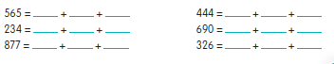 | Envía evidencias de tus trabajos al whatsApp de tu maestro (a), tienes hasta las 9:00 p.m de cada día.  NOTA: no olvides ponerle la fecha a cada trabajo y tú nombre en la parte de arriba.
 | Conocimiento del medio | Identifica los órganos de los sentidos, su función, y practica acciones para su cuidado. | Cuidando mi sentido del gusto | Investiga y escribe en tu libreta ¿Qué se conmemora el 5 de mayo en nuestro país? ¿Por qué? .. Realiza un dibujo sobre el tema.
 | Lengua materna | Escribe por sí mismo textos espontáneos coherentes que pueden ser interpretados por otros, utilizando un lenguaje adecuado, aun cuando cometa errores formales | Lo que nos dicen los relatos | Completa el cuento con las palabras del recuadro.  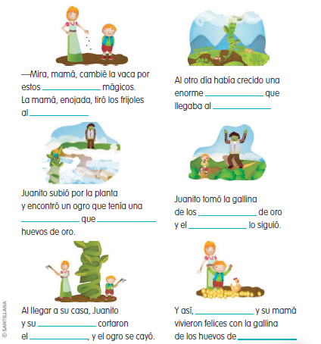  Realiza la página 137 de tu libro de español.
 | ASIGNATURA | APRENDIZAJE ESPERADO | PROGRAMA DE TV | ACTIVIDADES | SEGUIMIENTO Y RETROALIMENTACIÓN
VIERNES | Matemáticas | Lee, escribe y ordena números naturales hasta 1 000. Calcula mentalmente sumas y restas de números de tres cifras, dobles de números de tres cifras y mitades de números pares menores que 1000 | Avanzamos y retrocedemos | Relaciona los números con su descomposición aditiva y con su escritura con letra.  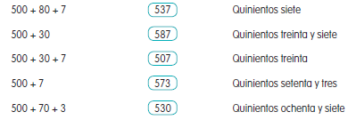 | Envía evidencias de tus trabajos al whatsApp de tu maestro (a), tienes hasta las 9:00 p.m de cada día.  NOTA: no olvides ponerle la fecha a cada trabajo y tú nombre en la parte de arriba.
 | Conocimiento del Medio | Identifica los órganos de los sentidos, su función, y practica acciones para su cuidado. | Cuidemos el sentido del olfato | Relaciona cada sentido con la manera de protegerlo.  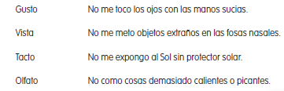  Realiza la página 139 de tu libro de conocimiento
 | Educación Socioemocional | Explica la motivación y las reacciones producidas por las emociones relacionadas con la alegría, y las regula con ayuda, de acuerdo al estímulo que las provocan, así como al logro de metas personales y colectivas. | Gotitas de alegría | Es momento de recordar, piensa en 5 momentos de tu vida, donde te hayas sentido sumamente feliz , alegre, contento, escríbelos en tu libreta.  Por ejemplo:  - El dia que nacio mi hermana fui super feliz.  - Cuando me aceptaron en el equipo de básquet de mi escuela.
 | Vida Saludable | Reconoce que la práctica de hábitos de higiene y limpieza reduce el riesgo de contraer enfermedades. | Evitemos enfermar a otros | Pronto estaremos de regreso en las escuelas, para esto es necesario implementar medidas de higiene y limpieza en los planteles para evitar contagios, dibuja 5 medidas que propongas para evitar enfermarnos unos a otros.

NOTA: es importante que veas las clases por la televisión diariamente para poder realizar tus actividades.

